
ĐẠI HỌC KINH TẾ QUỐC DÂN
VIỆN ĐÀO TẠO TT, CLC & POHE

Lớp: Logistics và Quản lý chuỗi cung ứng CLC 66B
Lớp học phần: TOKT1138(126)CLC_57 - Khoa học dữ liệu trong kinh tế và kinh doanh
GV hướng dẫn: Trần Đức Minh
MID-TERM 2
Nhóm 2 - Project 2: Bank Marketing Dataset
Tống Quang Minh - 11247084
Nguyễn Ngọc Phương Anh - 11242651
Chu Ngọc Huyền Linh - 11241407
Lê Bảo An - 11246547
Hà Nội, tháng 11, năm 2026

BẢNG ĐÁNH GIÁ CÔNG VIỆC
Lớp: Logistics và QLCCU CLC 66B
Lớp học phần: TOKT1138(126)CLC_57 - Khoa học dữ liệu trong kinh tế và kinh doanh
Giảng viên hướng dẫn: Trần Đức Minh
Đề tài: Project 2 - Bank Marketing Dataset (Mid-Term 2)

No | Họ Tên | MSV | Phân công | Đánh giá
1 | Tống Quang Minh | 11247084 | Giai đoạn 1: thu thập & đánh giá dữ liệu ban đầu (nguồn dữ liệu, cấu trúc file, thuộc tính, số quan sát, mục tiêu bài toán; kiểm tra kiểu dữ liệu, missing values, tính nhất quán)  Quản lý GitHub public (.ipynb + .pdf), kiểm tra Colab Run All không lỗi, đưa link Git vào báo cáo | 100%
2 | Nguyễn Ngọc Phương Anh | 11242651 | Giai đoạn 2: tiền xử lý & làm sạch dữ liệu (outliers, trùng lặp, sai định dạng kèm minh chứng biểu đồ/IQR)  Giải trình lựa chọn kỹ thuật (median/mean, encoding, scaling)  Biên tập, định dạng báo cáo PDF cuối, mục lục, trang bìa, bảng đánh giá | 100%
3 | Chu Ngọc Huyền Linh | 11241407 | Giai đoạn 3.1: kiểm định giả thuyết (FDR), trực quan hóa có mục tiêu, diễn giải chuyên sâu (Deep Insight) cho từng biểu đồ  Giai đoạn 4.1: tóm tắt phát hiện nổi bật & đề xuất giải pháp ứng dụng thực tế | 100%
4 | Lê Bảo An | 11246547 | Giai đoạn 3.2: xây dựng & so sánh mô hình (LR, DT, RF, Extra Trees, HistGradientBoosting), đánh giá, diễn giải kết quả  Giai đoạn 4.2: giới hạn của tập dữ liệu & hướng mở rộng  Chú thích (comment) từng khối lệnh trong notebook, rà soát chéo toàn bộ báo cáo | 100%
MỤC LỤC
BẢNG ĐÁNH GIÁ CÔNG VIỆC 2
TÓM TẮT 4
1. BỐI CẢNH VÀ MỤC TIÊU 4
2. GIAI ĐOẠN 1: THU THẬP VÀ ĐÁNH GIÁ DỮ LIỆU BAN ĐẦU 5
2.1. Nguồn dữ liệu, cấu trúc và mục tiêu bài toán 5
2.2. Kiểm tra hiện trạng: khuyết thiếu, trùng lặp, tính nhất quán 6
3. GIAI ĐOẠN 2: TIỀN XỬ LÝ VÀ LÀM SẠCH DỮ LIỆU 7
3.1. Minh chứng về ngoại lệ 7
3.2. Giải trình lựa chọn kỹ thuật 8
3.3. Chia tập và phòng tránh rò rỉ thông tin 9
4. GIAI ĐOẠN 3A: PHÂN TÍCH, TRỰC QUAN HÓA VÀ KIỂM ĐỊNH GIẢ THUYẾT 9
4.1. Hệ giả thuyết 9
4.2. Trực quan hóa và diễn giải 10
4.3. Kiểm định giả thuyết 14
5. GIAI ĐOẠN 3B: MÔ HÌNH HÓA VÀ ĐÁNH GIÁ 15
5.1. Đối chiếu rò rỉ thông tin từ duration 18
6. GIAI ĐOẠN 4: ĐÁNH GIÁ TÁC ĐỘNG VÀ KHUYẾN NGHỊ 18
6.1. Các phát hiện nổi bật 18
6.2. Khuyến nghị ứng dụng 19
7. HẠN CHẾ VÀ HƯỚNG PHÁT TRIỂN 20
8. TÁI LẬP VÀ QUẢN LÝ MÃ NGUỒN 21
TÀI LIỆU VÀ NGUỒN 22

TÓM TẮT
Báo cáo xem xét dữ liệu tiếp thị qua điện thoại của ngân hàng, trong đó deposit ghi nhận khách hàng có đăng ký tiền gửi có kỳ hạn hay không. Tập dữ liệu có 11.162 khách hàng; 5.289 trường hợp đăng ký, tương ứng 47,38%. Phân tích gồm kiểm tra dữ liệu, mô tả và kiểm định các mối liên hệ, so sánh mô hình dự báo, rồi thảo luận khả năng ứng dụng [1, 2].
Trong dữ liệu, tỷ lệ đăng ký là 47,38% (5.289/11.162). Phân tích kiểm định 12 giả thuyết; sau hiệu chỉnh Benjamini-Hochberg, 11 giả thuyết có ý nghĩa thống kê, còn khác biệt tuổi ở H1 chưa đủ bằng chứng (p-FDR = 0,199). Tỷ lệ đăng ký cao nhất ở nhóm poutcome = success (91,32%) và cellular (54,33%). Tỷ lệ theo số lần gọi giảm nhìn chung nhưng không đều: nhóm ba lần (46,78%) nhỉnh hơn nhóm hai lần (46,27%).
Ở kịch bản dự báo trước cuộc gọi, HistGradientBoosting tinh chỉnh có ROC-AUC CV cao nhất (0,7940) và ROC-AUC test 0,7983. Tại ngưỡng 0,50, precision đạt 0,7942, recall 0,6163 và F1 0,6940. Ngưỡng 0,39 cho F1 cao nhất trên dự báo OOF của tập train; notebook hiện chưa báo cáo chỉ số test tại ngưỡng này. Khi thêm duration để phân tích sau cuộc gọi, ROC-AUC test là 0,9299. Vì duration chỉ xuất hiện sau khi cuộc gọi kết thúc, kết quả kịch bản này không dùng để chọn khách trước cuộc gọi.
Các phát hiện là mối liên hệ trong dữ liệu quan sát, không chứng minh quan hệ nhân quả. Nhóm đề xuất dùng điểm mô hình để xếp thứ tự ưu tiên liên hệ và thử nghiệm có đối chứng trước khi áp dụng rộng.

BỐI CẢNH VÀ MỤC TIÊU
Tiếp thị qua điện thoại giúp ngân hàng giới thiệu sản phẩm tiền gửi có kỳ hạn đến khách hàng. Vì nguồn lực gọi điện hữu hạn, nhóm tập trung vào hai câu hỏi: (i) đặc điểm khách hàng và lịch sử liên hệ nào có liên quan đến việc đăng ký; (ii) mô hình nào có thể hỗ trợ xếp hạng khách hàng trước khi thực hiện cuộc gọi [3].
Giai đoạn theo đề bài | Mục trong báo cáo
Giai đoạn 1: Thu thập và đánh giá dữ liệu ban đầu | Mục 2
Giai đoạn 2: Tiền xử lý và làm sạch dữ liệu | Mục 3
Giai đoạn 3: Phân tích, kiểm định giả thuyết và trực quan hóa | Mục 4 (phân tích, kiểm định) và Mục 5 (mô hình hóa)
Giai đoạn 4: Đánh giá tác động và khuyến nghị | Mục 6 (kết luận, khuyến nghị) và Mục 7 (hạn chế, hướng mở rộng)

GIAI ĐOẠN 1: THU THẬP VÀ ĐÁNH GIÁ DỮ LIỆU BAN ĐẦU

Nguồn dữ liệu, cấu trúc và mục tiêu bài toán
Đặc điểm | Kết quả
Nguồn | Bank Marketing Dataset, Kaggle (tệp bank.csv) [4]
Cấu trúc file | Một bảng duy nhất, nên không cần ghép bảng qua khóa chính/khóa ngoại
Số quan sát | 11.162 bản ghi, mỗi dòng là một khách hàng trong chiến dịch
Số thuộc tính | 17 cột: 16 biến giải thích và 1 biến đích
Kiểu dữ liệu | 7 biến số nguyên; 10 biến phân loại dạng chuỗi
Biến đích | deposit (yes/no): yes = 5.289 (47,38%); no = 5.873 (52,62%)
Mục tiêu bài toán | Phân tích các yếu tố liên quan đến đăng ký và xây dựng mô hình phân loại để xếp hạng khách hàng trước cuộc gọi

Bảng 1. Từ điển dữ liệu
Nhóm | Thuộc tính | Ý nghĩa
Nhân khẩu học | age, job, marital, education | Tuổi, nghề nghiệp (12 nhóm), tình trạng hôn nhân, học vấn
Tài chính / tín dụng | default, balance, housing, loan | Tín dụng vỡ nợ, số dư tài khoản trung bình năm (EUR, có thể âm), vay mua nhà, vay cá nhân
Tiếp thị hiện tại | contact, day, month, duration, campaign | Kênh liên hệ, ngày, tháng của lần liên hệ gần nhất, thời lượng cuộc gọi (giây, chỉ biết sau cuộc gọi), số lần liên hệ trong chiến dịch
Tiếp thị trước đây | pdays, previous, poutcome | Số ngày từ lần liên hệ trước (-1 = chưa từng liên hệ), số lần liên hệ trước, kết quả chiến dịch trước
Biến đích | deposit | Khách hàng có đăng ký tiền gửi có kỳ hạn hay không

Kiểm tra hiện trạng: khuyết thiếu, trùng lặp, tính nhất quán
Kiểm tra | Kết quả | Cách hiểu và xử lý
Giá trị thiếu dạng NaN | 0 ô | Không phát hiện NaN; pipeline vẫn có imputer để xử lý dữ liệu thiếu nếu phát sinh.
Dòng trùng hoàn toàn | 0 dòng | Không phát hiện bản ghi trùng.
Nhãn unknown: job | 70 (0,63%) | Giữ là một hạng mục phân loại, không thay bằng mode.
Nhãn unknown: education | 497 (4,45%) | Giữ là một hạng mục phân loại.
Nhãn unknown: contact | 2.346 (21,02%) | Giữ riêng; tỷ lệ đăng ký quan sát là 22,59%.
Nhãn unknown: poutcome | 8.326 (74,59%) | Giữ riêng; thường biểu thị chưa có chiến dịch trước.
pdays = -1 | 74,57% số dòng | Mã nghiệp vụ cho khách chưa từng liên hệ; loại khỏi phép tính IQR của số ngày.
balance âm | 688 (6,16%) | Số dư âm hợp lệ về nghiệp vụ, không xem là lỗi.

Bảng 2. Thống kê mô tả các biến định lượng
Biến | Mean | Median | Std | Min | Max | IQR | Skewness
age | 41,23 | 39 | 11,91 | 18 | 95 | 17,00 | 0,86
balance | 1.528,54 | 550 | 3.225,41 | -6.847 | 81.204 | 1.586 | 8,22
day | 15,66 | 15 | 8,42 | 1 | 31 | 14 | 0,11
duration | 371,99 | 255 | 347,13 | 2 | 3.881 | 358 | 2,14
campaign | 2,51 | 2 | 2,72 | 1 | 63 | 2 | 5,55
pdays | 51,33 | -1 | 108,76 | -1 | 854 | 21,75 | 2,45
previous | 0,83 | 0 | 2,29 | 0 | 58 | 1 | 7,34

Nhận xét: balance, campaign, previous và duration lệch phải rõ rệt (skewness lần lượt khoảng 8,22; 5,55; 7,34; 2,14). Mean balance (1.529 EUR) cao hơn nhiều so với median (550 EUR), cho thấy đuôi phải kéo mean lên. Đây là cơ sở để báo cáo median/IQR và dùng RobustScaler cho Logistic Regression [5].
Tỷ lệ hai lớp của deposit gần cân bằng (47,38% so với 52,62%), vì vậy accuracy vẫn có ý nghĩa, nhưng nhóm báo cáo thêm precision, recall, F1 và ROC-AUC. Tỷ lệ 47,38% là tỷ lệ nền để đối chiếu các phân khúc, không phải xác suất thành công của một khách hàng cụ thể.

GIAI ĐOẠN 2: TIỀN XỬ LÝ VÀ LÀM SẠCH DỮ LIỆU

Minh chứng về ngoại lệ
Nhóm dùng quy tắc IQR (ngoài Q1 - 1,5×IQR đến Q3 + 1,5×IQR) để mô tả ngoại lệ, kèm boxplot và histogram. Riêng pdays chỉ tính trên 2.838 quan sát có pdays >= 0; mã -1 được loại khỏi phép tính vì biểu thị chưa từng được liên hệ [6].
Bảng 3. Ngoại lệ theo quy tắc IQR; riêng pdays chỉ tính trên pdays >= 0
Biến | Q1 | Median | Q3 | Ngưỡng dưới | Ngưỡng trên | Số ngoại lệ | Tỷ lệ
age | 32,0 | 39,0 | 49,0 | 6,5 | 74,5 | 171 | 1,53%
balance | 122,0 | 550,0 | 1708,0 | -2257,0 | 4087,0 | 1.055 | 9,45%
duration | 138,0 | 255,0 | 496,0 | -399,0 | 1033,0 | 636 | 5,70%
campaign | 1,0 | 2,0 | 3,0 | -2,0 | 6,0 | 601 | 5,38%
pdays >= 0 (n=2.838; mã -1 loại trừ) | 98,0 | 182,0 | 286,0 | -184,0 | 568,0 | 32 | 1,13%
previous | 0,0 | 0,0 | 1,0 | -1,5 | 2,5 | 1.258 | 11,27%

Lưu ý: tỷ lệ ngoại lệ trong bảng dùng mẫu số theo từng biến; riêng pdays là 32/2.838 (1,13%) trong nhóm đã từng được liên hệ. previous là biến đếm lệch phải nên IQR đánh dấu các giá trị trên 2,5; những điểm này là quan sát hiếm, không mặc nhiên là lỗi dữ liệu. Không xóa hay capping các dòng này trong dữ liệu dùng cho phân tích và mô hình.
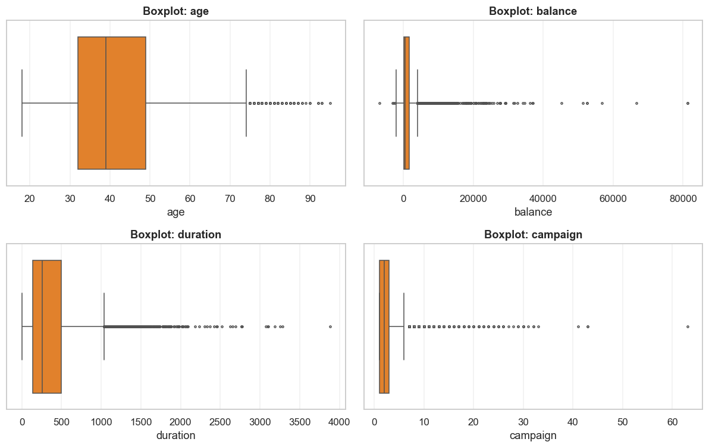
Hình 1. Boxplot cho thấy balance có 1.055 ngoại lệ (9,45%), campaign có 601 (5,38%), duration có 636 (5,70%) và age có 171 (1,53%). Balance lớn nhất là 81.204 EUR; campaign lớn nhất 63 lần gọi. Các giá trị cực trị được giữ lại vì chưa có căn cứ cho rằng đó là lỗi nhập liệu.
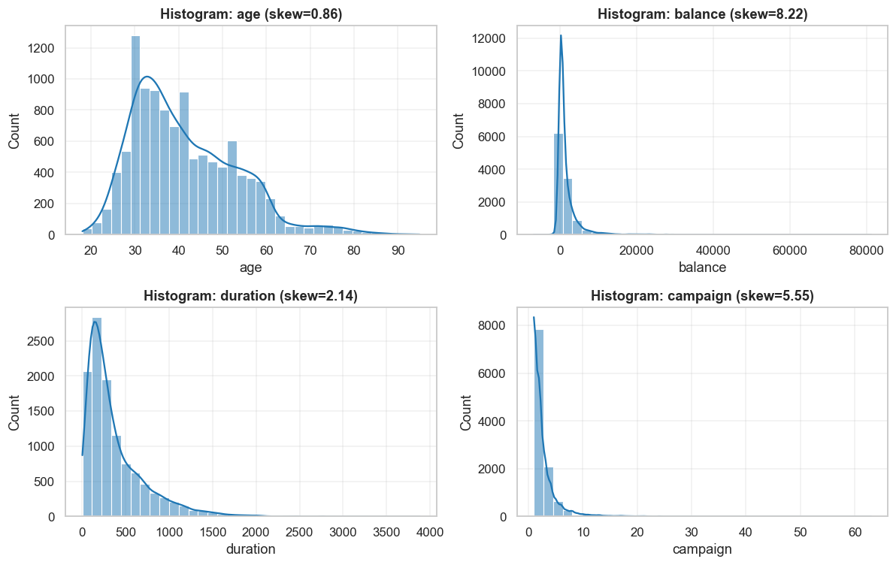
Hình 2. Histogram cho thấy đuôi phải rõ ở balance, campaign, previous và duration. Balance có mean 1.529 so với median 550; duration có mean 372 giây so với median 255 giây. Bảng capping P1-P99 chỉ minh họa tác động nếu cắt ngọn, không phải phép biến đổi được áp dụng vào dữ liệu mô hình.

Giải trình lựa chọn kỹ thuật
Vấn đề | Kỹ thuật được chọn | Lý do
NaN thực sự | Không loại dòng; SimpleImputer trong pipeline (median cho số, nhãn missing cho phân loại). | File hiện có 0 NaN; cách này giữ pipeline dùng được khi gặp dữ liệu thiếu mới.
Nhãn unknown | Giữ unknown như một hạng mục phân loại; one-hot encoding. | Các nhóm unknown có quy mô và tỷ lệ đăng ký khác nhau, nên thay mode sẽ làm mất tín hiệu.
pdays = -1 | Giữ mã gốc; thêm cờ previously_contacted cho mô hình. | -1 biểu thị chưa từng liên hệ, không phải số ngày âm.
Ngoại lệ IQR | Dùng để mô tả và minh chứng; riêng pdays tính trên pdays >= 0. | Tách sentinel giúp ngưỡng IQR phản ánh số ngày thực; tỷ lệ dòng có bất kỳ ngoại lệ nào là 29,9%.
Không xóa / không capping | Giữ nguyên các quan sát thật trong EDA và mô hình; bảng P1-P99 chỉ minh họa tác động giả định. | Xóa có thể bỏ các khách hàng/call thực; capping không được áp dụng vào dữ liệu huấn luyện.
Biến phân loại | OneHotEncoder(handle_unknown='ignore') cho các biến phân loại. | Các biến như job, education, contact, month không có thứ tự định lượng đáng tin cậy.
Chuẩn hóa biến số | RobustScaler chỉ dùng cho Logistic Regression; các mô hình cây dùng biến số chưa chuẩn hóa. | RobustScaler dựa trên median và IQR, ít nhạy với đuôi phải hơn StandardScaler và MinMaxScaler.
Chia tập và pipeline | Train/test phân tầng 80/20; tiền xử lý được fit trong pipeline ở từng fold train. | Giảm rò rỉ khi học median, scaler và danh sách hạng mục one-hot.

Chia tập và phòng tránh rò rỉ thông tin
- Dữ liệu được chia train/test theo tỷ lệ 80/20, random_state = 42, phân tầng theo deposit: train 8.929 dòng, test 2.233 dòng; tỷ lệ deposit = yes được giữ ở mức 47,38%.
- IQR trong Giai đoạn 2 chỉ phục vụ mô tả và minh chứng, không được fit để biến đổi dữ liệu mô hình. Trong pipeline, imputer, RobustScaler (chỉ cho Logistic Regression) và OneHotEncoder được fit trong từng fold train; tập test chỉ dùng cho đánh giá cuối [7].
- Kịch bản A dùng 15 biến đầu vào trước khi one-hot encoding, gồm cờ previously_contacted; loại duration vì chỉ biết sau cuộc gọi và loại campaign vì tổng số lần liên hệ của chiến dịch có thể chứa thông tin phát sinh trong hoặc sau chiến dịch. Kịch bản B thêm duration để đối chiếu; campaign vẫn bị loại ở cả hai kịch bản.
- duration có tương quan mạnh với deposit nhưng chỉ quan sát được sau khi cuộc gọi kết thúc. day, month và contact vẫn có trong Kịch bản A với giả định lịch và kênh gọi đã được xác định trước khi quay số; nếu chấm điểm trước khi chọn lịch/kênh, cần bỏ các biến này và đánh giá lại.

GIAI ĐOẠN 3A: PHÂN TÍCH, TRỰC QUAN HÓA VÀ KIỂM ĐỊNH GIẢ THUYẾT

Hệ giả thuyết
Mã | Giả thuyết | Số liệu đối chiếu | Kết luận mô tả
H1 | Phân phối tuổi khác nhau giữa nhóm đăng ký và không đăng ký. | Median tuổi: yes 38; no 39. <30: 59.8% (n=1.551); 30-39: 44.3% (n=4.318); 40-49: 40.4% (n=2.628); 50-59: 41.6% (n=1.885); 60+: 76.9% (n=780) | Mô tả có khác biệt theo nhóm; kiểm định tổng thể chưa có ý nghĩa sau FDR.
H2 | Số dư tài khoản khác nhau giữa hai nhóm kết quả. | Median balance: yes 733 EUR; no 414 EUR. | Số liệu ủng hộ khác biệt; effect size nhỏ.
H3 | Số lần liên hệ trong chiến dịch có liên hệ với kết quả đăng ký. | 1 lần: 53,38%; 2 lần: 46,27%; 3 lần: 46,78%; nhóm 8+: 24,68%. | Ủng hộ mối liên hệ; xu hướng giảm tổng thể nhưng không đơn điệu.
H4 | Thời lượng cuộc gọi khác nhau giữa hai nhóm kết quả. | Median duration: yes 426s; no 163s. | Khác biệt lớn; duration chỉ có sau cuộc gọi.
H5 | Nghề nghiệp có liên hệ với khả năng đăng ký. | Student 74.7% (n=360); blue-collar 36.4% (n=1944). | Có liên hệ thống kê; effect size nhỏ.
H6 | Trình độ học vấn có liên hệ với kết quả đăng ký. | Tertiary 54.1%; secondary 44.7%; primary 39.4%. | Có liên hệ thống kê; effect size nhỏ.
H7 | Tình trạng hôn nhân có liên hệ với kết quả đăng ký. | Single 54.3%; married 43.4%; divorced 48.1%. | Có liên hệ thống kê; effect size rất nhỏ.
H8 | Vay mua nhà có liên hệ với khả năng đăng ký. | Không vay: 57,03%; có vay: 36,64%. | Có liên hệ thống kê; effect size trung bình.
H9 | Vay cá nhân có liên hệ với khả năng đăng ký. | Không vay: 49,53%; có vay: 33,15%. | Có liên hệ thống kê; effect size nhỏ.
H10 | Kênh liên hệ có liên hệ với kết quả đăng ký. | Cellular: 54,33%; telephone: 50,39%; unknown: 22,59%. | Có liên hệ thống kê; unknown có tỷ lệ thấp.
H11 | Tháng liên hệ có liên hệ với kết quả đăng ký. | May có khối lượng lớn nhất (n=2,824) nhưng tỷ lệ 32.75%; tháng 12 cao nhưng n=110. | Có liên hệ thống kê; nhóm tháng nhỏ cần thận trọng.
H12 | Kết quả chiến dịch trước có liên hệ với kết quả hiện tại. | poutcome success: 91,32%; failure: 50,33%; unknown: 40,67%. | Có liên hệ thống kê; effect size trung bình.

Các so sánh trên là mô tả. Kiểm định thống kê ở Mục 4.3 đánh giá xem khác biệt có ý nghĩa hay không.

Trực quan hóa và diễn giải

H1: nhóm tuổi.
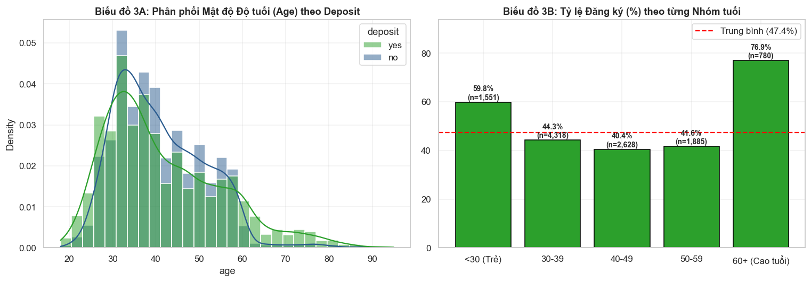
Hình 3. Tỷ lệ đăng ký theo tuổi là 59,83% ở nhóm dưới 30 (n=1.551), 44,30% ở 30–39 (n=4.318), 40,45% ở 40–49 (n=2.628), 41,64% ở 50–59 (n=1.885) và 76,92% ở 60+ (n=780). Đây là mô tả theo nhóm; kiểm định Mann–Whitney về phân phối tuổi giữa deposit yes/no không có ý nghĩa sau FDR (p=0,199).

H2: số dư tài khoản.
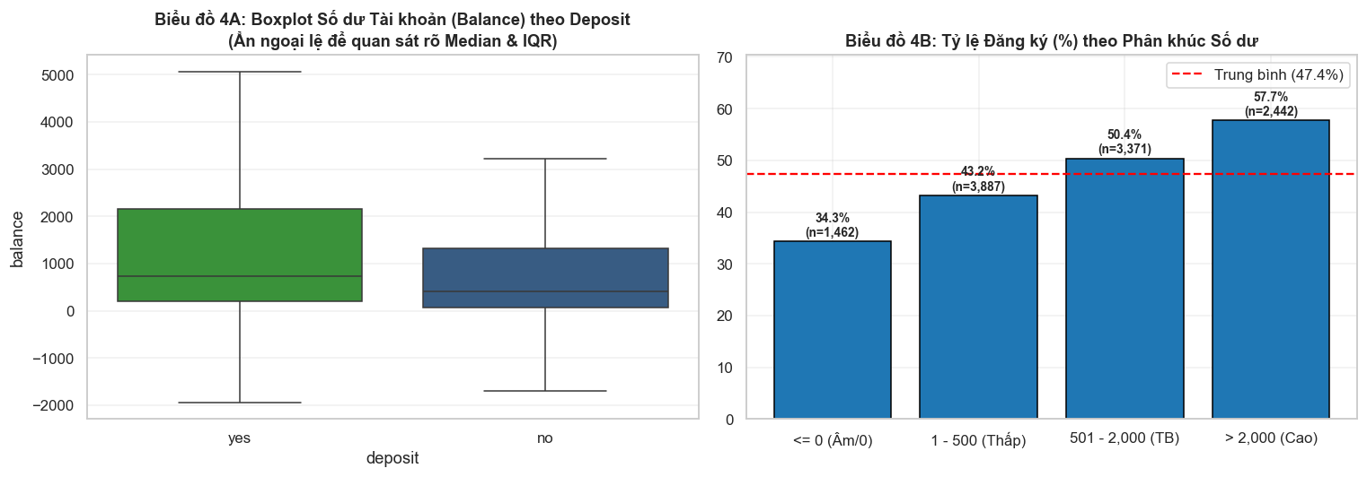
Hình 4. Tỷ lệ đăng ký tăng qua bốn nhóm phân vị balance: 35,96% (Q1), 46,22% (Q2), 49,87% (Q3) và 57,49% (Q4), chênh 21,5 điểm phần trăm giữa nhóm thấp nhất và cao nhất. Median balance ở nhóm yes là 733 EUR so với 414 EUR ở nhóm no. Đây là mối liên hệ, không chứng minh số dư là nguyên nhân.

H3: số lần gọi.
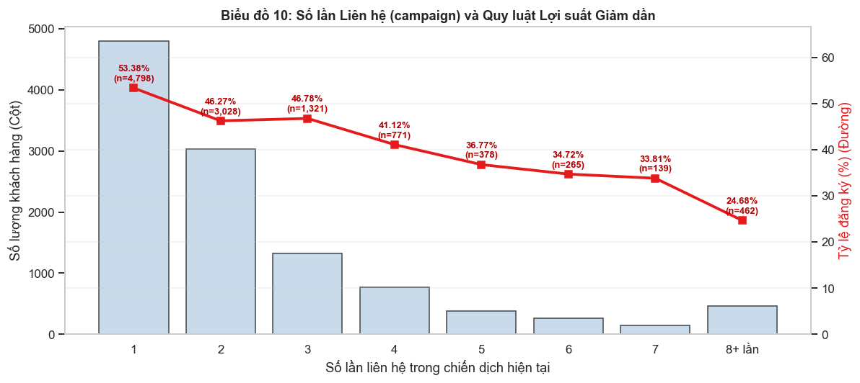
Hình 5. Tỷ lệ quan sát là 53,38% với một lần gọi, 46,27% với hai lần, 46,78% với ba lần, 39,69% ở nhóm 4–5 lần và 29,21% ở nhóm từ sáu lần trở lên. Nhóm ba lần nhỉnh hơn nhóm hai lần, nên xu hướng giảm là tổng thể chứ không đơn điệu. Khách khó chuyển đổi cũng có thể được gọi nhiều lần hơn; không thể kết luận giảm tần suất sẽ tự làm tăng đăng ký.

H8 và H9: vay mua nhà và vay cá nhân.
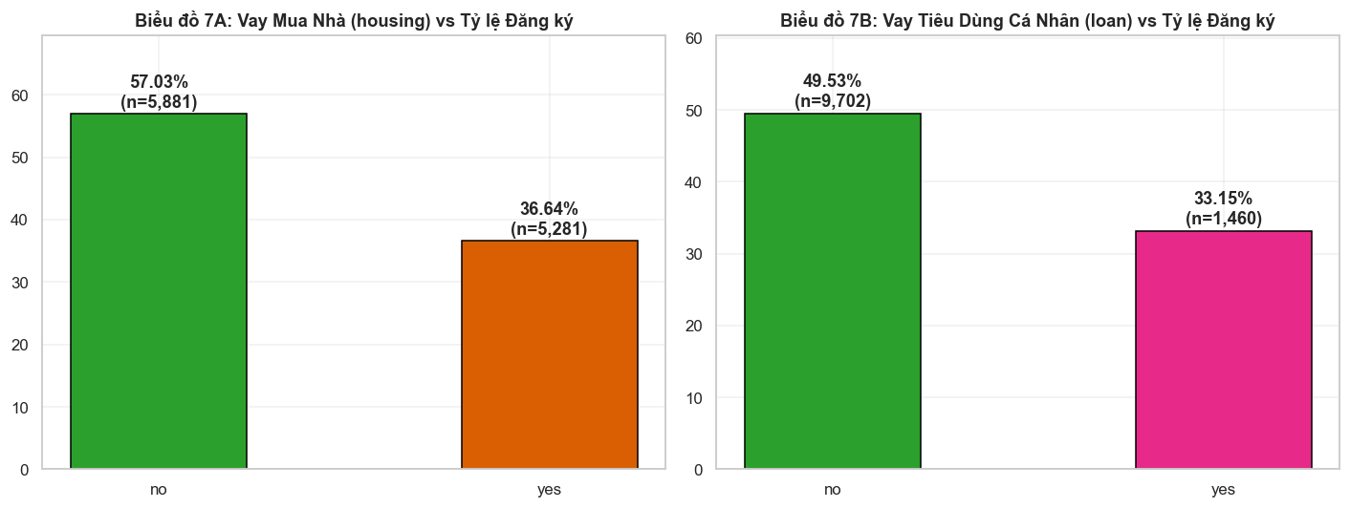
Hình 6. Khách hàng không có vay mua nhà đăng ký 57,03% (n=5.881) so với 36,64% ở nhóm có vay (n=5.281), chênh 20,4 điểm phần trăm. Với vay cá nhân, chênh lệch là 49,53% (n=9.702) so với 33,15% (n=1.460), chênh 16,4 điểm. Khoản vay nhà cho thấy khác biệt lớn hơn và nhóm so sánh cân đối hơn, nên là tín hiệu phân khúc đáng chú ý. Một cách hiểu hợp lý là khách hàng đang gánh nợ ít có dư địa cho tiền gửi kỳ hạn, nhưng dữ liệu chưa kiểm chứng được cơ chế này.

H12: kết quả chiến dịch trước.
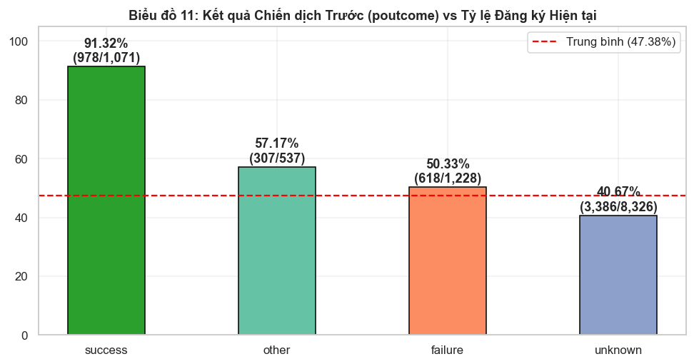
Hình 7. Nhóm từng có kết quả thành công đạt 91,32% (n=1.071), gần gấp đôi tỷ lệ nền 47,38%. Nhóm failure đạt 50,33%, other 57,17%, và unknown (chưa có chiến dịch trước) chỉ 40,67% (n=8.326). Đây là tín hiệu phân khúc mạnh nhất trong dữ liệu, nhưng kết quả trước đó phản ánh cả mức quan tâm sẵn có lẫn cách ngân hàng chọn khách hàng ở các chiến dịch trước, nên không thể diễn giải là tác động nhân quả.

H11: tháng liên hệ.
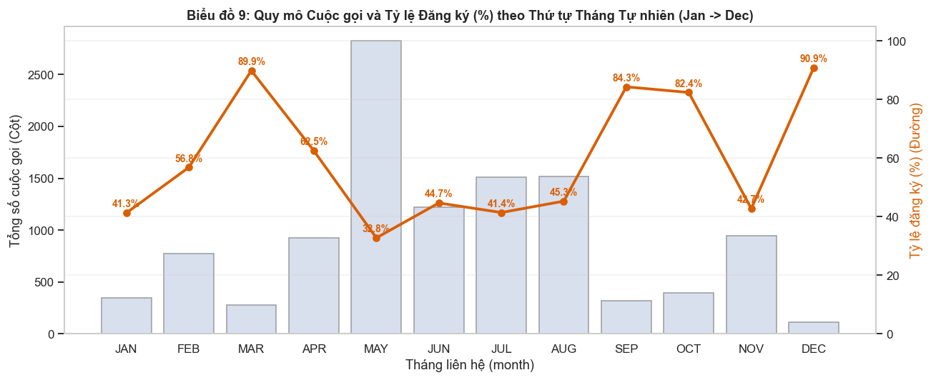
Hình 8. Khối lượng cuộc gọi tập trung rất cao vào tháng 5 (2.824 cuộc, khoảng 25% tổng) nhưng tỷ lệ đăng ký tháng này chỉ 32,75%, thấp nhất trong các tháng đông cuộc gọi. Trong các tháng có ít nhất 500 quan sát, tháng 4 cao nhất (62,51%). Các tháng ít cuộc gọi như tháng 3 (89,86%, n=276), tháng 9 (84,33%, n=319), tháng 10 (82,40%, n=392) và tháng 12 (90,91%, n=110) có tỷ lệ rất cao nhưng mẫu nhỏ nên dao động mạnh và không nên diễn giải quá mức. Chênh lệch theo tháng có thể chịu ảnh hưởng của mùa vụ và cơ cấu chiến dịch.

Bổ sung: H5 nghề nghiệp và H10 kênh liên hệ.
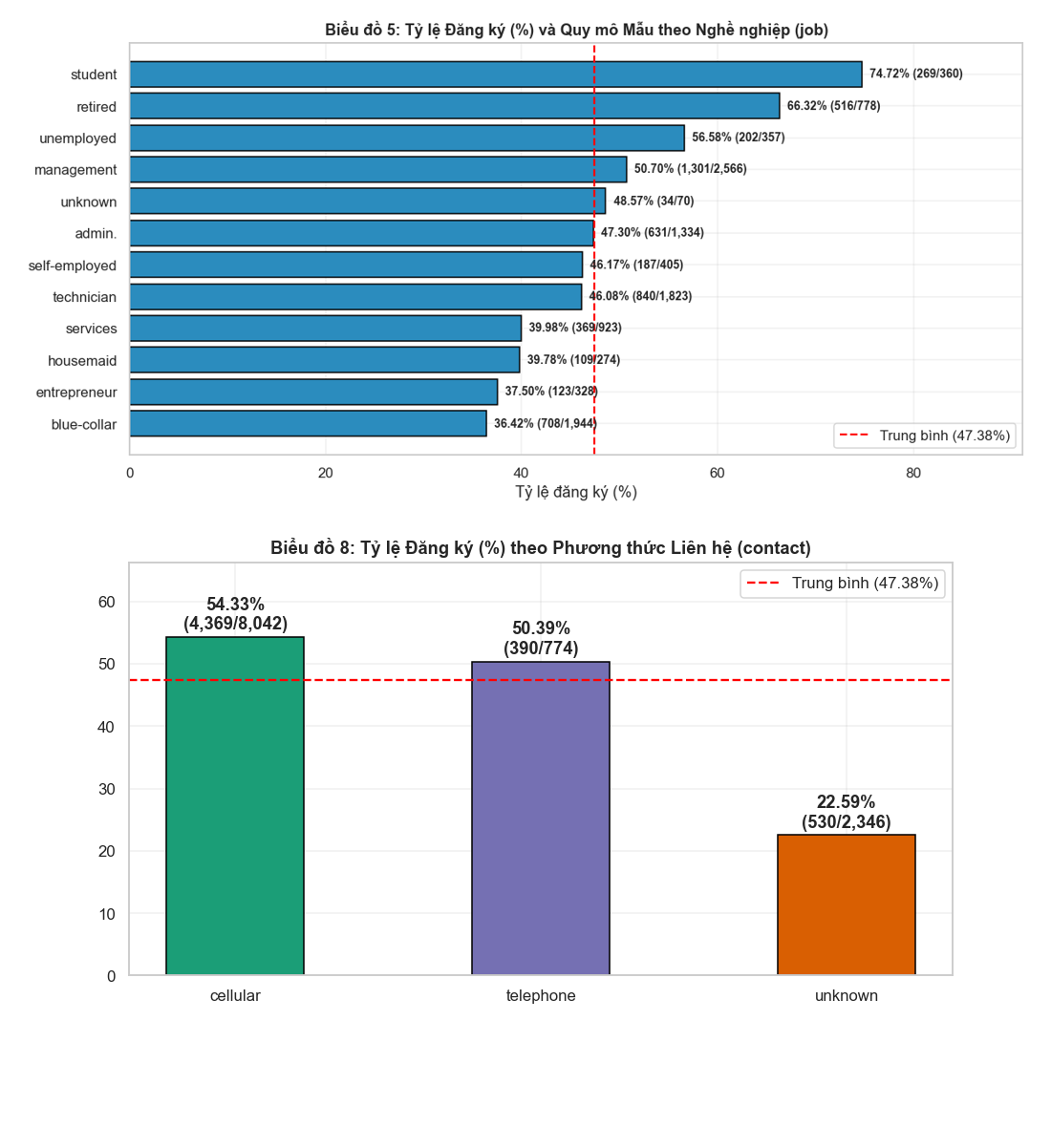
Hình 9. Theo nghề nghiệp, sinh viên (74,72%, n=360) và người đã nghỉ hưu (66,32%, n=778) có tỷ lệ cao nhất, trong khi công nhân (blue-collar, 36,42%, n=1.944) và doanh nhân (37,50%, n=328) thấp nhất. Kết quả này nhất quán với kết quả theo nhóm tuổi ở Hình 4. Theo kênh liên hệ, nhóm contact = unknown chỉ đăng ký 22,59% (n=2.346), thấp hơn hẳn cellular (54,33%) và telephone (50,39%). Điều này gợi ý nhãn unknown có thể phản ánh cách ghi nhận dữ liệu của chiến dịch chứ không đơn thuần là thiếu ngẫu nhiên.
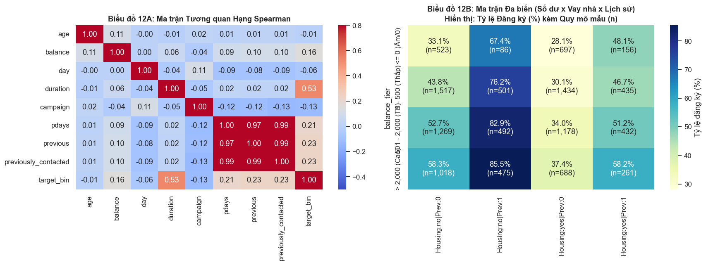
Hình 10. Trong các biến định lượng, duration có tương quan Pearson cao nhất với deposit (0,452), tiếp theo là pdays (0,152), previous (0,140), campaign (-0,128), balance (0,081), day (-0,056) và age (0,035). campaign không được đưa vào hai mô hình so sánh vì có thể chứa số lần liên hệ của chiến dịch hiện tại. Các tương quan còn lại yếu; tương quan Pearson không phản ánh đầy đủ quan hệ phi tuyến hoặc biến phân loại.

Kiểm định giả thuyết
Các kiểm định dùng mức ý nghĩa 5%; p-value được hiệu chỉnh đa kiểm định bằng Benjamini-Hochberg FDR cho 12 giả thuyết. H1–H4 dùng Mann–Whitney U (kèm Welch t); H5–H12 dùng Chi-square. Effect size được báo cáo bằng Cliff’s δ hoặc Cramér’s V [8–11].
Giả thuyết | Phương pháp | Thống kê / hiệu ứng | p thô | p-FDR | Kết luận
H1 (age) | Mann–Whitney U (kèm Welch's t) | U=15,312,933 (t=3.64); | 0.1990 | 0.1990 | Chưa bác bỏ H0
H2 (balance) | Mann–Whitney U (kèm Welch's t) | U=18,360,634 (t=8.52); | < 0.0001 | < 0.0001 | Bác bỏ H0
H3 (campaign) | Mann–Whitney U (kèm Welch's t) | U=13,374,874 (t=-13.99); | < 0.0001 | < 0.0001 | Bác bỏ H0
H4 (duration) | Mann–Whitney U (kèm Welch's t) | U=25,009,614 (t=51.97); | < 0.0001 | < 0.0001 | Bác bỏ H0
H5 (job) | Chi-square (df=11, minE=33.2) | χ²=378.08; V=0.1840 | < 0.0001 | < 0.0001 | Bác bỏ H0
H6 (education) | Chi-square (df=3, minE=235.5) | χ²=122.77; V=0.1049 | < 0.0001 | < 0.0001 | Bác bỏ H0
H7 (marital) | Chi-square (df=2, minE=612.7) | χ²=109.58; V=0.0991 | < 0.0001 | < 0.0001 | Bác bỏ H0
H8 (housing) | Chi-square (df=1, minE=2502.3) | χ²=463.19; V=0.2037 | < 0.0001 | < 0.0001 | Bác bỏ H0
H9 (loan) | Chi-square (df=1, minE=691.8) | χ²=135.83; V=0.1103 | < 0.0001 | < 0.0001 | Bác bỏ H0
H10 (contact) | Chi-square (df=2, minE=366.8) | χ²=736.69; V=0.2569 | < 0.0001 | < 0.0001 | Bác bỏ H0
H11 (month) | Chi-square (df=11, minE=52.1) | χ²=1046.77; V=0.3062 | < 0.0001 | < 0.0001 | Bác bỏ H0
H12 (poutcome) | Chi-square (df=3, minE=254.5) | χ²=1004.64; V=0.3000 | < 0.0001 | < 0.0001 | Bác bỏ H0

Sau hiệu chỉnh FDR, H1 (tuổi) chưa có ý nghĩa thống kê (p=0,199); H2–H12 đều có p-FDR < 0,0001. Ý nghĩa thống kê không đồng nghĩa tác động lớn: H3 có Cliff’s δ = -0,1388 (rất nhỏ), nhiều kiểm định phân loại có Cramér’s V nhỏ hoặc trung bình. Các kết quả là liên hệ trong dữ liệu quan sát, không chứng minh nhân quả.
Với các biến số, H1 không đạt ý nghĩa thống kê sau hiệu chỉnh (p-FDR = 0,199), dù tỷ lệ đăng ký ở một số nhóm tuổi khác nhau. H2 cho thấy số dư ở nhóm đăng ký có median 733 EUR, so với 414 EUR ở nhóm không đăng ký; Cliff’s δ = 0,1822, mức nhỏ. Ở H3, campaign có Cliff’s δ = -0,1388, mức rất nhỏ; tỷ lệ theo số lần gọi không giảm đều, nên kết quả không xác định một giới hạn cuộc gọi tối ưu. H4 có khác biệt lớn nhất trong nhóm biến số (Cliff’s δ = 0,6103; median duration 426 so với 163 giây), nhưng duration chỉ có sau cuộc gọi.
Trong các biến phân loại, Cramér’s V cao nhất ở month (0,3062), poutcome (0,3000) và contact (0,2569); housing đạt 0,2037. job (0,1840), loan (0,1103), education (0,1049) và marital (0,0991) có liên hệ nhỏ hoặc rất yếu theo ngưỡng dùng trong notebook. Tất cả H2–H12 có p-FDR < 0,0001, nhưng cỡ mẫu lớn có thể làm những khác biệt nhỏ cũng đạt ý nghĩa thống kê. Vì vậy cần đọc p-value cùng effect size, quy mô nhóm và bối cảnh chiến dịch; các kết quả này mô tả liên hệ trong mẫu, không chứng minh nguyên nhân.

GIAI ĐOẠN 3B: MÔ HÌNH HÓA VÀ ĐÁNH GIÁ
Bảy biến thể mô hình được đánh giá trên cùng phép chia phân tầng 80/20: Dummy baseline, Logistic Regression, Decision Tree, Random Forest, Extra Trees, HistGradientBoosting và HistGradientBoosting tinh chỉnh. Cross-validation phân tầng 5-fold và tìm kiếm ngẫu nhiên 6 cấu hình chỉ dùng tập train. Mô hình được chọn theo CV ROC-AUC; test được giữ lại cho đánh giá cuối. Báo cáo Accuracy, Precision, Recall, F1, ROC-AUC, PR-AUC và gap ROC-AUC train–test.
Bảng 4. Kết quả mô hình trước cuộc gọi trên tập test (không dùng duration)
Mô hình | ROC-AUC CV | Accuracy | Precision | Recall | F1 | ROC-AUC test | Gap AUC train-test
Dummy Baseline | 0,5000 ± 0,0000 | 0,5262 | 0,0000 | 0,0000 | 0,0000 | 0,5000 | 0,0000
Logistic Regression | 0,7632 ± 0,0079 | 0,6950 | 0,7319 | 0,5624 | 0,6360 | 0,7577 | 0,0108
Decision Tree | 0,7362 ± 0,0131 | 0,6982 | 0,7412 | 0,5577 | 0,6365 | 0,7406 | 0,0406
Random Forest | 0,7868 ± 0,0059 | 0,7300 | 0,7791 | 0,6002 | 0,6781 | 0,7869 | 0,0700
Extra Trees | 0,7762 ± 0,0082 | 0,7192 | 0,7711 | 0,5794 | 0,6616 | 0,7757 | 0,0454
HistGradientBoosting | 0,7920 ± 0,0048 | 0,7380 | 0,7832 | 0,6181 | 0,6910 | 0,7909 | 0,0994
HistGradientBoosting (Tuned) | 0,7940 (Best CV) | 0,7425 | 0,7942 | 0,6163 | 0,6940 | 0,7983 | 0,0404

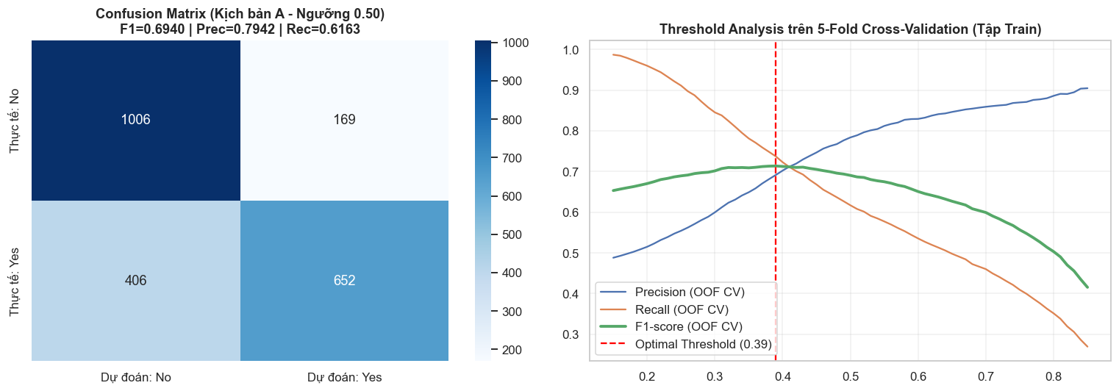
Với HistGradientBoosting tinh chỉnh ở ngưỡng 0,50, ma trận nhầm lẫn trên 2.233 khách hàng test gồm TN=1.006, FP=169, FN=406 và TP=652. Precision là 0,7942, recall 0,6163 và F1 0,6940. Biểu đồ ngưỡng chọn 0,39 vì F1 OOF trên tập train đạt cực đại tại điểm này. Đây là ngưỡng ứng viên; cần tính lại precision, recall, F1 và chi phí trên tập test trước khi đề xuất sử dụng.
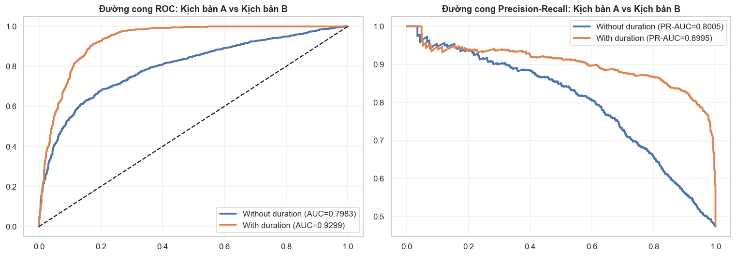
Mô hình A được chọn theo ROC-AUC CV là HistGradientBoosting tinh chỉnh (0,7940). Trên test, ROC-AUC đạt 0,7983, so với 0,5000 của Dummy baseline. Train ROC-AUC là 0,8387, chênh 0,0404 so với test. Chênh lệch này nhỏ hơn mô hình HistGradientBoosting cơ sở (gap 0,0994), nhưng kết quả test chỉ dựa trên một lần chia dữ liệu.
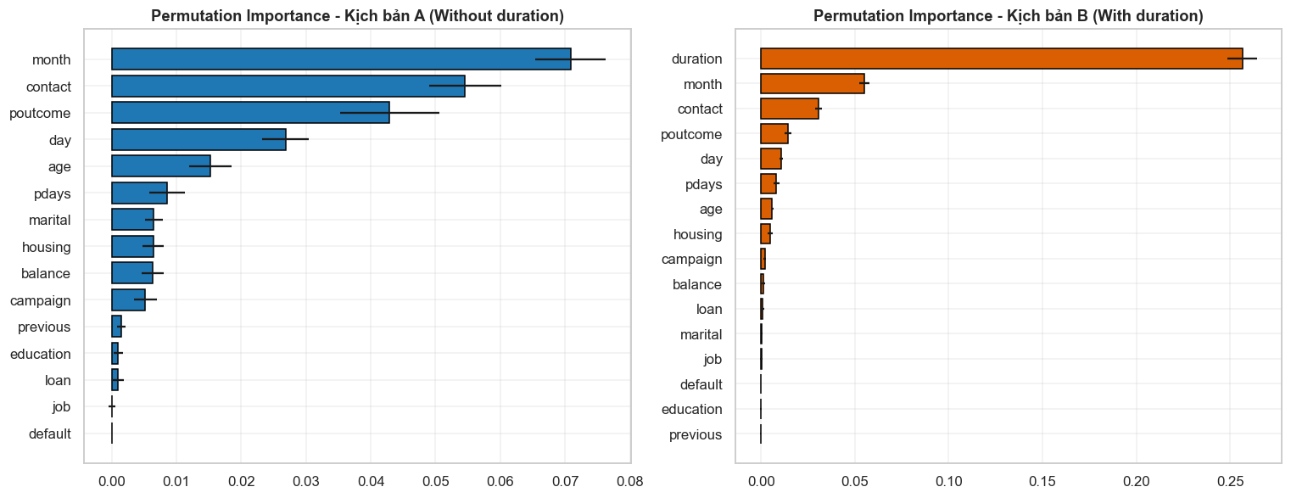
Ở Kịch bản A, biểu đồ permutation importance xếp month, contact và poutcome lên đầu; tiếp theo là day và age. Ở Kịch bản B, duration chiếm ưu thế rõ rệt, sau đó là month và contact. Điểm quan trọng được tính bằng mức giảm ROC-AUC khi xáo trộn từng biến trên test; đây không phải phần trăm đóng góp hay bằng chứng nhân quả. Kết quả cũng cho thấy Kịch bản A dựa nhiều vào thời điểm và cách thức tổ chức chiến dịch [12].

Đối chiếu rò rỉ thông tin từ duration
Mô hình | ROC-AUC A (không duration) | ROC-AUC B (có duration) | Chênh lệch
Dummy Baseline | 0,5000 | 0,5000 | 0,0000
Logistic Regression | 0,7577 | 0,9071 | 0,1494
Decision Tree | 0,7406 | 0,8909 | 0,1503
Random Forest | 0,7869 | 0,9184 | 0,1315
Extra Trees | 0,7757 | 0,8968 | 0,1211
HistGradientBoosting | 0,7909 | 0,9304 | 0,1395
HistGradientBoosting (Tuned) | 0,7983 | 0,9299 | 0,1316

Khi thêm duration, ROC-AUC test của HistGradientBoosting tinh chỉnh tăng từ 0,7983 lên 0,9299; PR-AUC tăng từ 0,8005 lên 0,8995. Đây là so sánh hậu kiểm giữa hai bộ đặc trưng. duration được ghi nhận trong hoặc sau cuộc gọi nên việc đưa biến này vào dự báo trước cuộc gọi sẽ làm lộ thông tin chưa sẵn có tại thời điểm ra quyết định.
Về độ chênh train–test, HistGradientBoosting cơ sở có ROC-AUC 0,8902 trên train và 0,7909 trên test (gap 0,0994); bản tinh chỉnh lần lượt là 0,8387 và 0,7983 (gap 0,0404). Logistic Regression có gap 0,0108, còn Random Forest là 0,0700. Các con số cho thấy mức khớp tập train khác nhau; chúng chưa đủ để kết luận khả năng vận hành trên chiến dịch mới. Cần xác nhận theo nhiều lần chia hoặc theo thời gian.

GIAI ĐOẠN 4: ĐÁNH GIÁ TÁC ĐỘNG VÀ KHUYẾN NGHỊ

Các phát hiện nổi bật
- Lịch sử chiến dịch có liên hệ mạnh với kết quả: nhóm poutcome = success đăng ký 91,32% (n=1.071), gần gấp đôi tỷ lệ nền 47,38%.
- Tỷ lệ đăng ký thấp hơn nhìn chung ở nhóm được gọi nhiều lần: 53,38% ở một lần và 24,68% ở nhóm 8+ lần. Nhóm ba lần (46,78%) nhỉnh hơn nhóm hai lần (46,27%). Đây là liên hệ quan sát, chưa chứng minh giới hạn cuộc gọi làm tăng đăng ký; cần thử nghiệm có đối chứng.
- Tỷ lệ đăng ký ở nhóm không vay mua nhà là 57,03%, so với 36,64% ở nhóm có vay; nhóm balance Q4 đạt 57,49%, so với 35,96% ở Q1. Đây là tín hiệu để phân khúc thử nghiệm, không phải quy tắc loại khách hàng.
- Một số nhóm có tỷ lệ cao nhưng quy mô nhỏ hơn nhóm chính: student đạt 74,72% (n=360), retired 66,32% (n=778), nhóm dưới 30 đạt 59,83% (n=1.551) và 60+ đạt 76,92% (n=780). Cần theo dõi trên mẫu mới trước khi thiết kế chính sách riêng.
- Tháng 5 có số cuộc gọi nhiều nhất (n=2.824) nhưng tỷ lệ đăng ký là 32,75%. Các tháng 3, 9, 10 và 12 có tỷ lệ cao, song mỗi nhóm có dưới 500 quan sát; không nên chuyển nguồn lực chỉ dựa trên tỷ lệ thô.
- Theo CV, HistGradientBoosting tinh chỉnh có ROC-AUC cao nhất (0,7940); trên test, ROC-AUC là 0,7983, precision 0,7942, recall 0,6163 và F1 0,6940 tại ngưỡng 0,50. Mô hình có thể hỗ trợ sắp xếp thứ tự liên hệ, nhưng recall cho thấy vẫn bỏ sót một phần đáng kể khách hàng đăng ký. Không nên dùng điểm số để tự động loại khách hàng.

Khuyến nghị ứng dụng
- Phân khúc khách hàng. Ưu tiên liên hệ nhóm từng có kết quả thành công trước đó và theo dõi kết quả trên nhóm tương đương. Có thể thiết kế thông điệp riêng cho nhóm không có khoản vay nhà, nhóm hưu trí và nhóm trẻ, đồng thời đánh giá tính công bằng và khả năng tiếp cận trước khi triển khai.
- Tần suất liên hệ. Có thể thử nghiệm ngẫu nhiên một mức giới hạn số lần gọi so với quy trình hiện tại. Mức 3 lần không được xem là tối ưu từ số liệu quan sát vì tỷ lệ nhóm ba lần cao hơn nhóm hai lần; trước thử nghiệm cần chốt thời hạn, cỡ mẫu và chi phí. Theo dõi tỷ lệ đăng ký, số cuộc gọi trên mỗi đăng ký và phản hồi khách hàng.
- Thời điểm liên hệ. Tháng 5 có khối lượng lớn nhưng hiệu quả thấp; việc phân bổ lại nguồn lực sang các tháng khác cần được thử nghiệm và kiểm soát khác biệt về cơ cấu khách hàng cũng như quy mô mẫu.
- Mô hình xếp hạng khách hàng. Nếu thử nghiệm, có thể bắt đầu đánh giá ngưỡng 0,39 được chọn theo F1 trên OOF train. Trước khi áp dụng, cần tính precision, recall, F1 và số cuộc gọi trên mỗi đăng ký ở tập test; ngưỡng này chưa được báo cáo trên test và chưa tối ưu theo chi phí. So sánh ngẫu nhiên với quy trình hiện tại, đồng thời theo dõi từ chối, khiếu nại và chênh lệch giữa các nhóm. Nếu chấm điểm trước khi xác định lịch/kênh, cần bỏ day, month, contact và đánh giá lại.
Dữ liệu hiện có không có chi phí cuộc gọi, doanh thu hay lợi nhuận từ tiền gửi và giá trị vòng đời khách hàng. Do đó báo cáo chưa thể kết luận mô hình làm tăng lợi nhuận hoặc tối ưu ROI; các mục tiêu kinh doanh cần được xác lập từ baseline và nguồn lực thực tế.

HẠN CHẾ VÀ HƯỚNG PHÁT TRIỂN
Hạn chế | Ảnh hưởng | Hướng xử lý tiếp
Dữ liệu quan sát, một nguồn và một thời kỳ | Mối liên hệ không chứng minh tác động nhân quả; cấu trúc chiến dịch có thể khác ở thời kỳ khác. | Xác nhận trên chiến dịch mới và thiết kế thử nghiệm có đối chứng.
Một lần chia train/test | Có 5-fold CV trên train, nhưng test chỉ là một phép chia; thứ hạng vẫn có thể đổi. | Lặp nhiều seed và đánh giá theo thời gian trước khi triển khai.
Tìm siêu tham số giới hạn | RandomizedSearch thử 6 cấu hình HistGradientBoosting, chưa phải tìm kiếm toàn diện. | Mở rộng tìm kiếm chỉ trên train/validation và chọn bằng CV.
Khoảng cách train-test | HistGradientBoosting cơ sở có gap ROC-AUC 0,0994; bản tinh chỉnh có gap 0,0404. | Đánh giá thêm bằng nhiều lần chia hoặc theo thời gian; không suy ra mức khái quát hóa chỉ từ một test split.
Ngưỡng phân loại | Ngưỡng 0,50 có recall 0,6163; ngưỡng 0,39 được chọn theo F1 OOF trên train. Notebook chưa báo cáo kết quả test ở ngưỡng 0,39. | So sánh ngưỡng trên test và chọn theo chi phí cuộc gọi, chi phí bỏ sót; hiện chưa có các chi phí này.
Biến lịch và kênh gọi | Mô hình A còn dùng day, month, contact; chỉ sẵn có khi lịch và kênh đã được xác định. | Nếu chấm điểm trước khi xếp lịch/kênh, bỏ các biến này và đánh giá lại.
previous lệch phải | Skewness khoảng 7,34; RobustScaler không loại bỏ hoàn toàn ảnh hưởng của đuôi dài. | So sánh log1p hoặc nhóm hóa trong validation.
Nhãn unknown tập trung | Unknown ở contact và poutcome có tỷ lệ đáng kể, có thể phản ánh cách ghi nhận chiến dịch. | Làm rõ từ điển dữ liệu và theo dõi chất lượng nhập liệu.
Thiếu chi phí và lợi nhuận | Chưa thể xác định ROI, lợi nhuận tăng thêm hay mức giới hạn cuộc gọi có lợi. | Bổ sung chi phí liên hệ, biên lợi nhuận và thử nghiệm vận hành.
Tính công bằng và khả năng khái quát | Mô hình dùng tuổi, nghề nghiệp và tình trạng vay; chưa được đánh giá công bằng trên nhóm khách hàng. | Kiểm tra chênh lệch sai số giữa nhóm và xác nhận trên chiến dịch khác.

TÁI LẬP VÀ QUẢN LÝ MÃ NGUỒN
- File code.ipynb hiện có 4 ô code và 1 ô Markdown mở đầu; các output đã lưu trong file. Ô code phần 3 đang chứa 12 biểu đồ EDA, kiểm định 12 giả thuyết, so sánh mô hình và phân tích duration. Nên tách ô này theo tác vụ trước khi chốt, để người đọc dễ chạy lại và xác định lỗi nếu phát sinh. Report này được đối chiếu với output hiện lưu, chưa xác nhận một lần chạy mới từ đầu đến cuối.
- Notebook tìm bank.csv ở thư mục hiện tại hoặc outputs/, kiểm tra cấu trúc cột; nếu không có tệp cục bộ thì thử link Raw của GitHub với xác minh TLS mặc định, sau cùng mới cho phép tải tệp lên Colab. random_state = 42 được dùng để hỗ trợ tái lập kết quả.
- Biểu đồ và bảng được xuất từ notebook vào outputs/figures, outputs/tables và outputs/metrics.
- Colab badge trong notebook mở file code.ipynb từ repository dưới đây. Notebook hiện lấy bank.csv từ Raw URL của repository hlinhhochoc, nên cần giữ dữ liệu ở đúng địa chỉ hoặc sửa RAW_URL trước khi chia sẻ [13].
https://github.com/tongquangminh06052006-glitch/nh-m-2-ch-2-Logistics-v-QLCCU-CLC-66B-

TÀI LIỆU VÀ NGUỒN
- [1] Nguyễn Quang Huy, Nguyễn Trung Thành, Trần Thị Bích, Phạm Xuân Lâm, Nguyễn Thị Bạch Tuyết và Nguyễn Mạnh Thế. Khoa học dữ liệu trong Kinh tế và Kinh doanh – Ứng dụng với Python, Tuần 01: Bài giảng 1 [tài liệu trực tuyến]. NCT-NEU. https://github.com/NCT-NEU/Sach_Khoa_hoc_du_lieu_python/tree/main/Khoa%20h%E1%BB%8Dc%20d%E1%BB%AF%20li%E1%BB%87u%20c%C6%A1%20b%E1%BA%A3n%20trong%20kinh%20t%E1%BA%BF%20v%C3%A0%20kinh%20doanh/Tu%E1%BA%A7n%2001.%20B%C3%A0i%20gi%E1%BA%A3ng%201
- [2] Học phần Khoa học dữ liệu trong kinh tế và kinh doanh. Đề bài Mid-term 2 [PDF].
- [3] Moro, S., Cortez, P., & Rita, P. (2014). A data-driven approach to predict the success of bank telemarketing. Decision Support Systems, 62, 22–31. https://doi.org/10.1016/j.dss.2014.03.001
- [4] Janiobachmann. (không ghi năm). Bank Marketing Dataset [bộ dữ liệu]. Kaggle. https://www.kaggle.com/datasets/janiobachmann/bank-marketing-dataset (truy cập ngày 09/11/2026).
- [5] Scikit-learn developers. (không ghi năm). RobustScaler [tài liệu API]. Scikit-learn. https://scikit-learn.org/stable/modules/generated/sklearn.preprocessing.RobustScaler.html (truy cập ngày 09/11/2026).
- [6] Tukey, J. W. (1977). Exploratory Data Analysis. Addison-Wesley.
- [7] Scikit-learn developers. (không ghi năm). Common pitfalls and recommended practices. Scikit-learn documentation. https://scikit-learn.org/stable/common_pitfalls.html (truy cập ngày 09/11/2026).
- [8] Benjamini, Y., & Hochberg, Y. (1995). Controlling the False Discovery Rate: A Practical and Powerful Approach to Multiple Testing. Journal of the Royal Statistical Society: Series B, 57(1), 289–300. https://doi.org/10.1111/j.2517-6161.1995.tb02031.x
- [9] Mann, H. B., & Whitney, D. R. (1947). On a test of whether one of two random variables is stochastically larger than the other. Annals of Mathematical Statistics, 18(1), 50–60. https://doi.org/10.1214/aoms/1177730491
- [10] Cliff, N. (1993). Dominance statistics: Ordinal analyses to answer ordinal questions. Psychological Bulletin, 114(3), 494–509. https://doi.org/10.1037/0033-2909.114.3.494
- [11] Cramér, H. (1946). Mathematical Methods of Statistics. Princeton University Press.
- [12] Scikit-learn developers. Permutation feature importance. Scikit-learn documentation. https://scikit-learn.org/stable/modules/permutation_importance.html (truy cập ngày 09/11/2026).
- [13] Nhóm 2. (2026). Notebook phân tích Bank Marketing . GitHub. https://github.com/tongquangminh06052006-glitch/nh-m-2-ch-2-Logistics-v-QLCCU-CLC-66B-.

